proiect de programare

Mateian tudor-marian & Tudor mihai-silviu

Flotă Auto

2022

# Funcționalitate Program

Acest program a fost realizat pentru a fi folosit la management-ul unei flote auto. Funcționalitățile de care dispune sunt următoarele:

* Adăugare vehicul
* Modificare vehicul
* Ștergere vehicul
* Căutare vehicul pe baza criteriilor
  + Căutare după **an**
  + Căutare după **producător**
  + Căutare după **model**
  + Căutare după **culoare**
  + Căutare după **serie șasiu**
  + Căutare după **număr de înmatriculare**
  + Căutare după **greutate**
  + Căutare după **cilindree**
  + Căutare după **putere motor (kW)**
  + Căutare după **număr locuri**
  + Afișarea listei întregi
* Afișarea tuturor vehiculelor din baza de date

La alegerea unei opțiuni din meniul principal, se va executa codul din spatele alegerii.

După executarea cu succes a *adăugării, modificării* sau *ștergerii*, baza de date va fi actualizată și în fișier, iar la alegerea opțiunii de ieșire, baza de date va fi actualizată în fișier, din nou.

## Adăugare vehicul

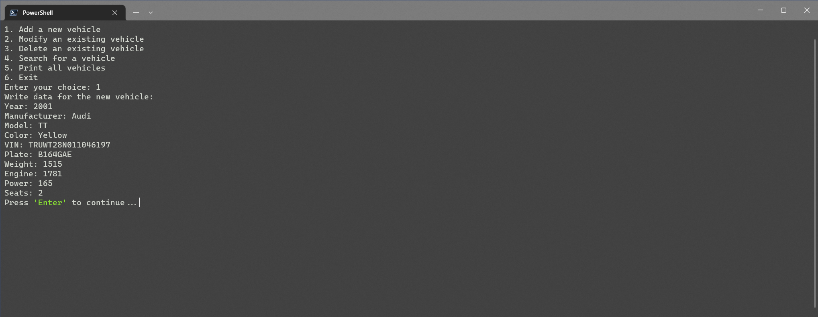

La alegerea opțiunii de adăugare, utilizatorului i se vor cere următoarele date: *an, producător, model, culoare, serie șasiu, număr de înmatriculare, greutate, cilindree, putere motor (kW) și numărul de locuri.*

După introducerea lor, utilizatorului i se cere să apese tasta *Enter* pentru a reveni la meniu.

## Modificare vehicul

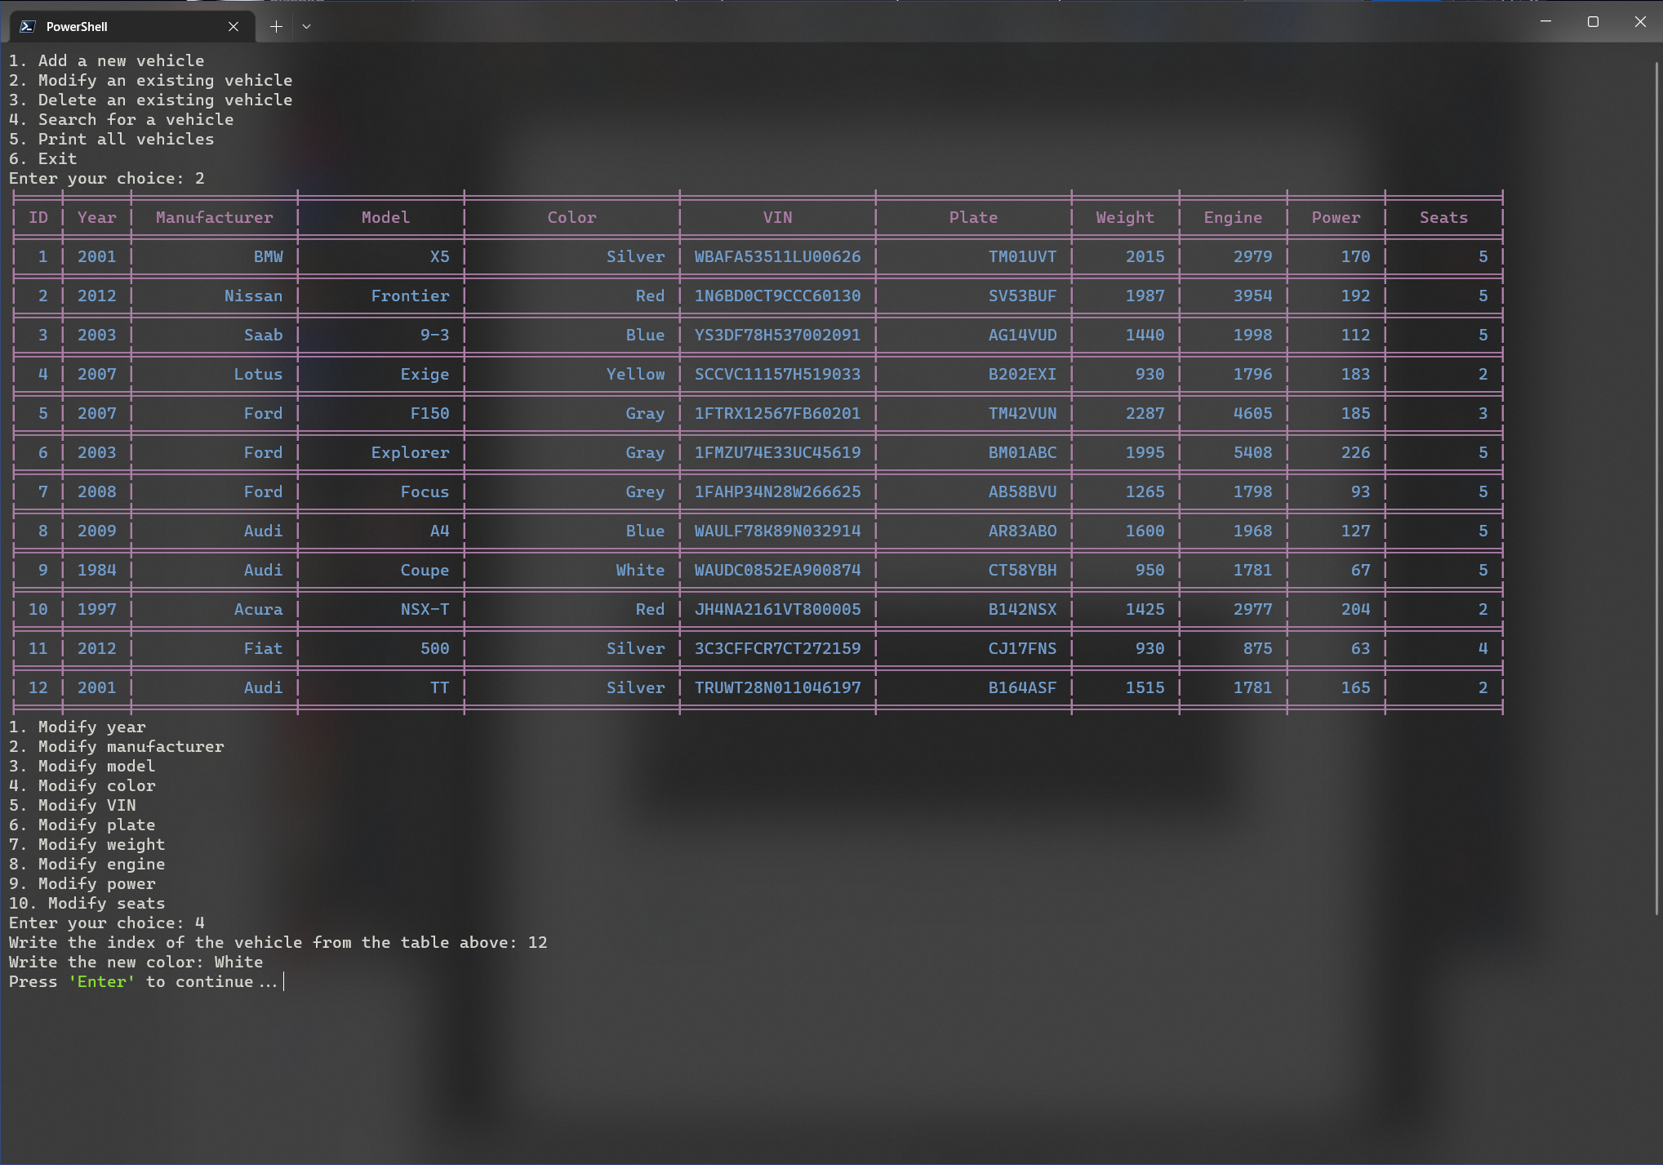

La alegerea opțiunii de modificare a unui vehicul, se afișează lista curentă de vehicule, și se cere utilizatorului să aleagă criteriul pe care dorește să-l schimbe. După alegere, utilizatorului i se cere să aleagă index-ul vehiculului la care dorește să-i modifice criteriul ales.

După modificare, utilizatorului i se cere să apese tasta *Enter* pentru a reveni la meniu.

## Ștergere vehicul

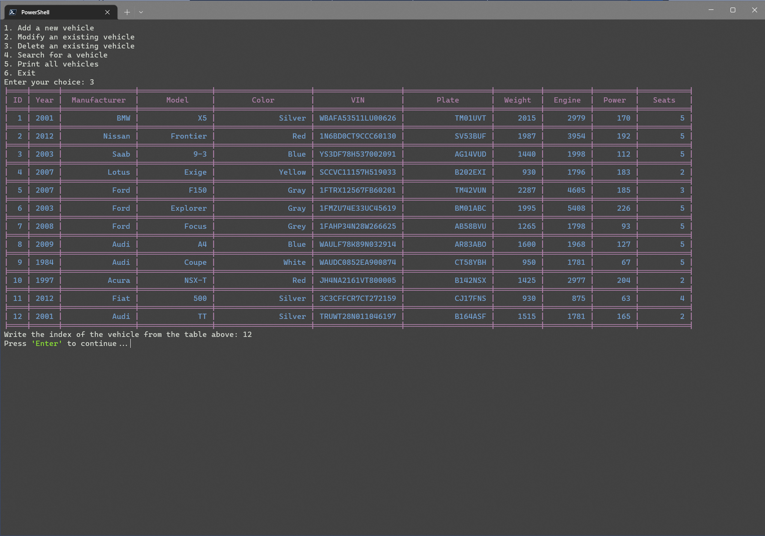

La alegerea opțiunii de ștergere, se va afișa toată baza de date și i se va cere utilizatorului să introducă index-ul vehiculului care dorește a fi șters.

După ștergere, utilizatorului i se cere să apese tasta *Enter* pentru a reveni la meniu.

## Căutare vehicul

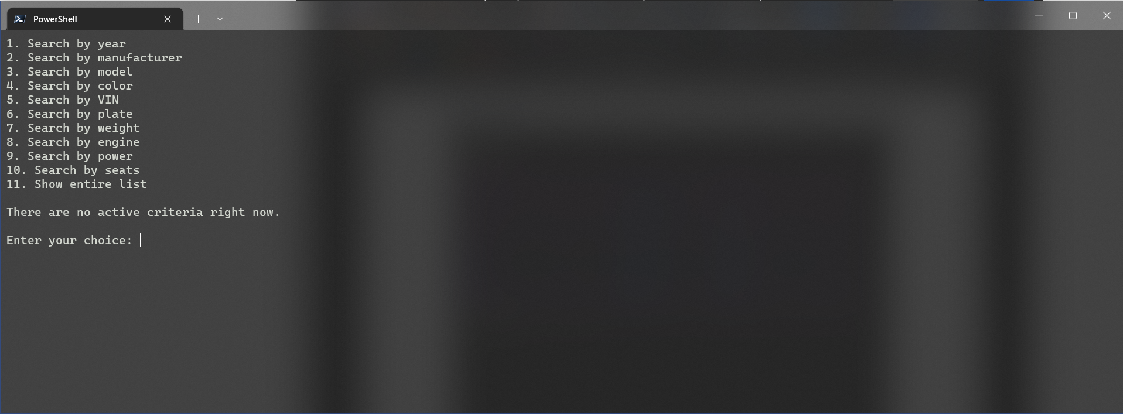

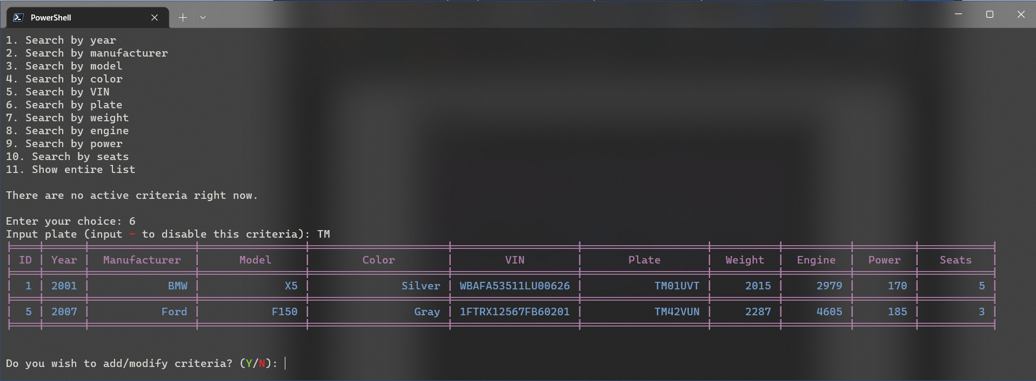

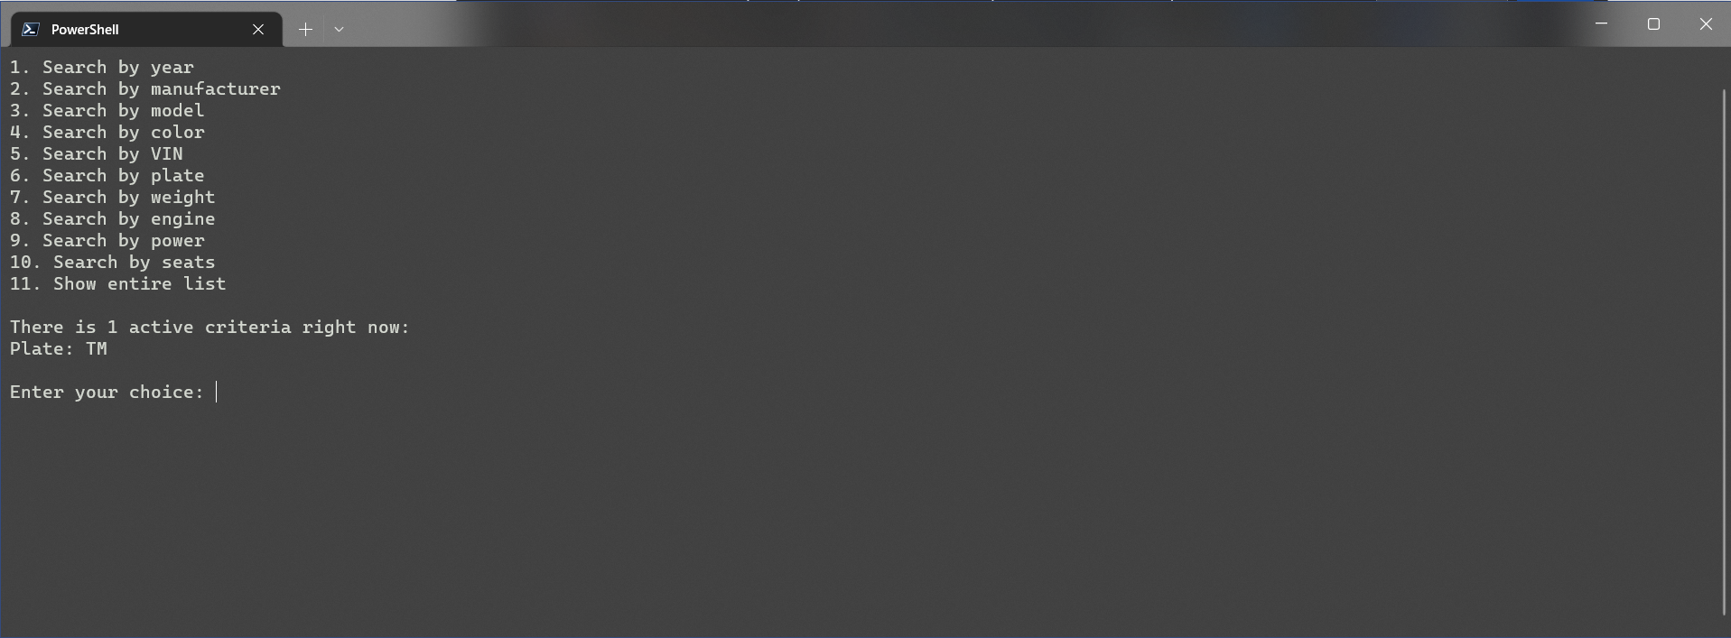

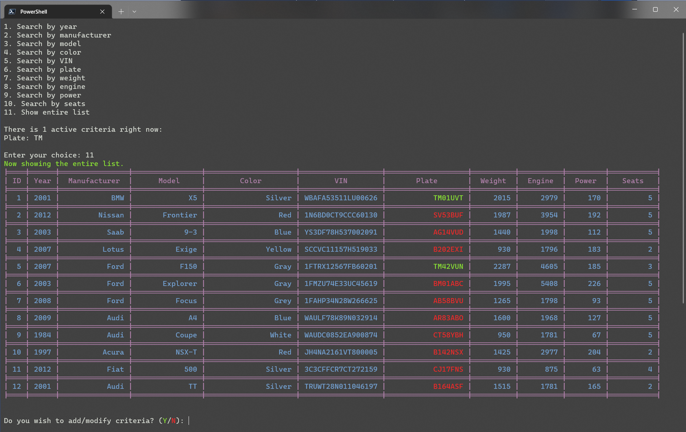

## Afișare bază de date

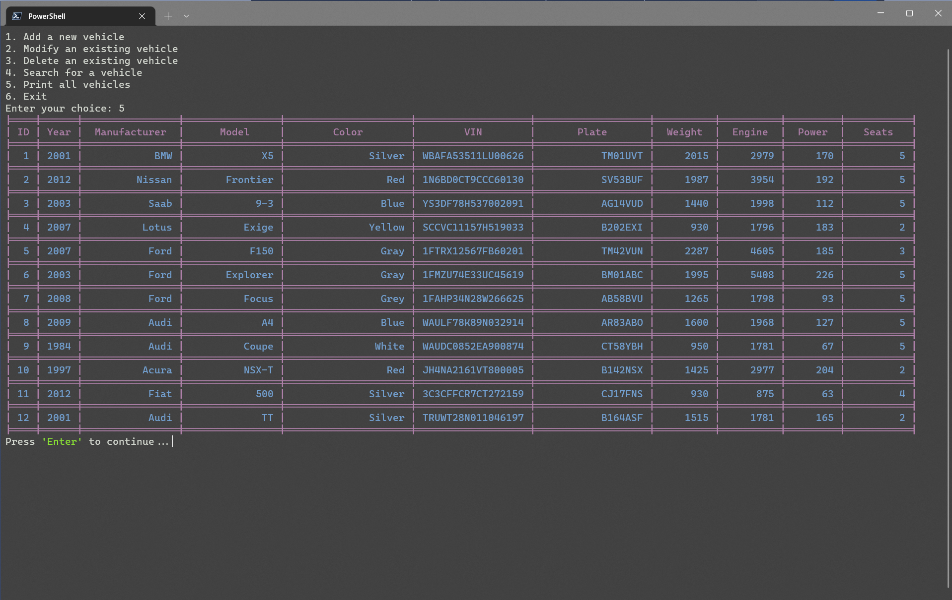

La alegerea opțiunii de afișare, se va afișa toată baza de date, conținând toate vehiculele existente în ea, si i se va cere utilizatorului să apese *Enter* pentru a reveni la meniul principal.